

高爾夫》台巡2018賽季封關戰，東華球場TPGA錦標賽
羅開Golf 頻道2018年10月11日 上午10:38
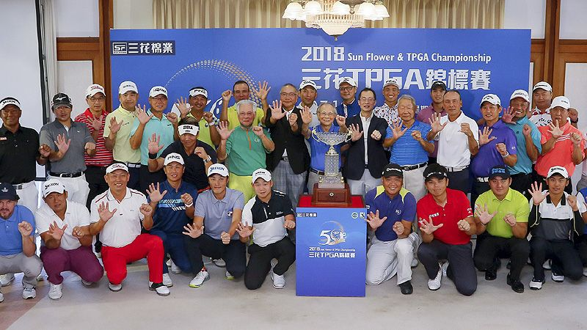
高爾夫》台巡2018賽季封關戰，東華球場TPGA錦標賽
更多
【羅開新聞中心葉怡君新北市採訪報導 圖/大會提供】台灣男子職業巡迴賽2018賽季封關戰-三花TPGA錦標賽，將於十月十一日至十四日，在新北市林口的東華高爾夫俱樂部，舉辦四回合、七十二洞的比賽，一共有來自八個國家、一百四十一位國內外選手同場競技。主辦單位於十月十日在東華球場舉行賽前記者會，以及職業業餘配對賽。
位在新北市林口區的東華高爾夫俱樂部，緊臨台灣海峽，環山面海，讓球員體驗仁者樂山、智者樂水的清新感受。而熱愛高爾夫的東華球場總經理張歐誠，多年來積極培育高球種子，培訓出許多優秀的高爾夫選手，也積極接辦職業及業餘比賽，為選手們搭建競技舞台。
今年TPGA錦標賽是台灣職業高爾夫協會的第五十一屆賽事，也是冠名贊助商三花棉業創立屆滿五十週年，三花棉業公司董事長施純鎰仍將總獎金維持台幣六百萬元，冠軍獎金為一百二十萬，鼓勵選手們全力爭冠，贏得高額冠軍獎金。
而這場比賽也是今年度台巡賽第六場比賽，為2018年台巡賽季的封關賽。
目前在台巡賽年度獎金排行榜暫時居首的是「台灣一哥」林文堂，獎金總額約為台幣三百萬元；第二位是葉昱辰，總獎金約為台幣一百七十六萬元，即使這場比賽，林文堂沒有晉級，獎金為零，而葉昱辰贏得冠軍，獲一百二十萬元，也無法超越林文堂，因此林文堂確定提前登上台巡賽年度獎金王。
目前台巡賽年度獎金最新排名前二十位選手有十七位均參賽，包括前十居首的林文堂、葉昱辰、呂偉智、洪健堯、詹世昌、謝東宏、蔡啟煌與宋孟璋等，都是國內菁英選手。
二十五歲台灣年輕好手洪健堯，尋求衛冕及個人第三冠，林文堂尋求賽史紀錄個人第五冠。
十月十一日進行第一回合的賽事，選手分上午及下午部分，並分別同時自第一洞及第十洞出發，上午部分第一組於上午六點三十分起開球，最後一組於上午八點十五分出發；下午部分第一組於上午十一點出發，最後一組於下午十二點五十五分出發。

